EMEI “OLINDA MARIA DE JESUS SOUZA”
TURMAS: JARDIM I A, B E MULTISSERIADA.
PROFESSORES: JULIANA, PAULO E ROSELENE.
QUINZENA: 07/06/21 A 18/06/21
TEMA: ALIMENTAÇÃO SAUDÁVEL
“QUE O TEU ALIMENTO SEJA O TEU REMÉDIO” HIPÓCRATES

ATIVIDADE 1
VIDEOAULA- PROFESSORA JULIANA – OS LEGUMES
CLIQUE NO LINK ABAIXO PARA ASSISTIR

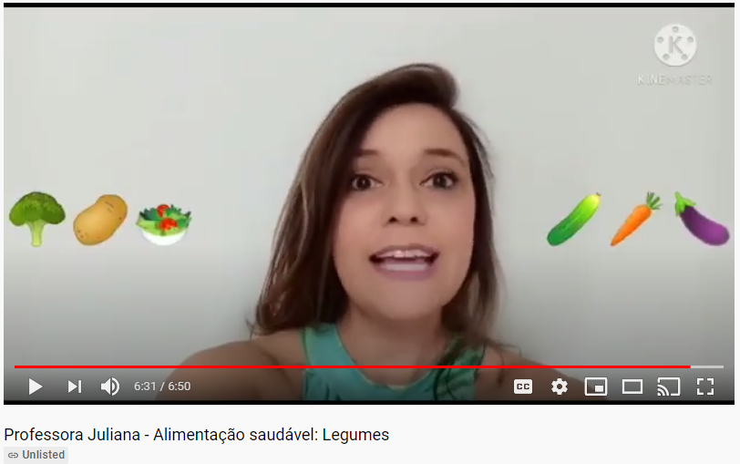
https://www.youtube.com/watch?v=Z4_vR6T__LA

ATIVIDADE 2

ORIENTAÇÕES PARA A ATIVIDADE:

APÓS O VÍDEO CONVERSE COM A CRIANÇA SOBRE A IMPORTÂNCIA DE TER HÁBITOS SAUDÁVEIS NA ALIMENTAÇÃO E QUE DEVEMOS COMER LEGUMES COM FREQUENCIA, POIS É UM ALIMENTO RICO EM VITAMINAS E FAZ BEM PARA A SAÚDE E PARA O SEU DESENVOLVIMENTO, AJUDANDO NA PREVENÇÃO DE DOENÇAS.

AGORA QUE VOCÊ JÁ APRENDEU UM POUCO MAIS SOBRE OS LEGUMES; VAMOS FAZER A ATIVIDADE ABAIXO:
- RESPONDA PARA ALGUÉM DA SUA CASA: DOS LEGUMES QUE APARECERAM NO VÍDEO QUAL É O SEU LEGUME PREFERIDO?
- QUE TAL EXPERIMENTAR O LEGUME QUE VOCÊ MAIS GOSTOU?
- COMO É O SABOR DO LEGUME QUE VOCÊ COMEU? (DOCE, SALGADO, AMARGO, AZEDO...)
- OS NUTRIENTES ENCONTRADOS NO LEGUME QUE VOCÊ ESCOLHEU, FAZEM BEM PARA QUÊ?
- AGORA VAMOS FAZER O REGISTRO...
- EM UMA FOLHA ESCREVA SEU NOME E A DATA. SE PREFERIR, PEÇA PARA UM ADULTO ESCREVER CADA LETRA DE SEU NOME NOS QUADRINHOS DE CIMA PARA VOCÊ COPIAR EM BAIXO.
- DESENHE NO PAPEL O SEU LEGUME PREFERIDO E ESCREVA NA FRENTE DO DESENHO O NOME DESSE LEGUME.
- CONTE QUANTAS LETRAS TEM O NOME DO LEGUME QUE VOCÊ ESCREVEU E REGISTRE O NÚMERO.

- CIRCULE AS VOGAIS DA PALAVRA QUE VOCÊ ESCREVEU.

VEJA O MODELO ABAIXO

EXEMPLO
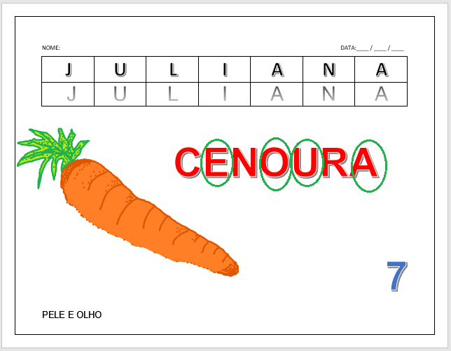

ATIVIDADE 3

VÍDEO MUSICAL – BENTO E TOTÓ – “VIVA A VIDA VERDE”
CLIQUE NO LINK ABAIXO PARA ASSISTIR

AGORA VAMOS, CANTAR, DANÇAR E PRESTAR MUITA ATENÇÃO NAS VERDURAS E LEGUMES QUE APARECEM NO VÍDEO

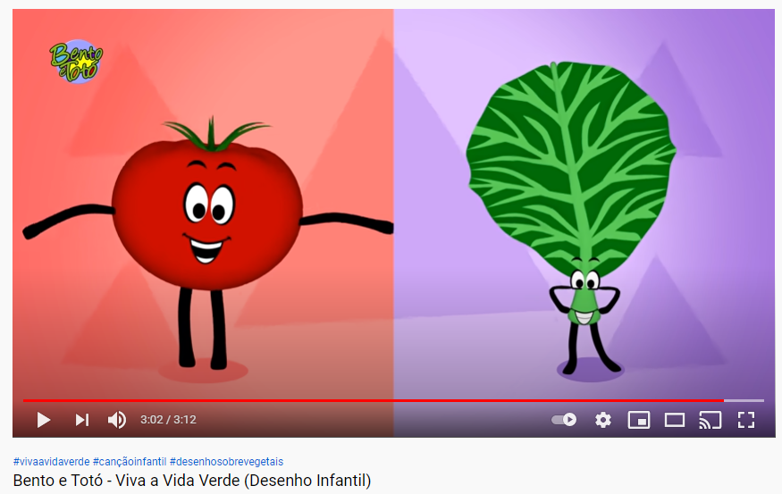
https://www.youtube.com/watch?v=iJ7UinSD0XA

ATIVIDADE 4

VIDEOAULA- PROFESSORA ANDRÉIA – PIRÂMIDE ALIMENTAR
CLIQUE NO LINK ABAIXO PARA ASSISTIR
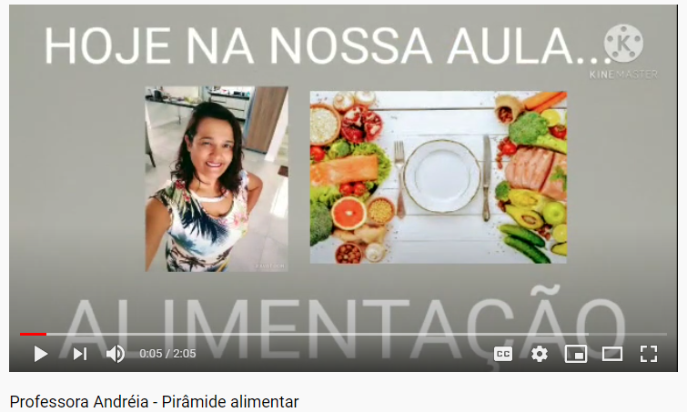
https://www.youtube.com/watch?v=7Louv_xZ3mw

ATIVIDADE 5
PESQUISA, RECORTE E COLAGEM DE DIFERENTES TIPOS DE ALIMENTOS.
APÓS ASSISTIR E APRENDER SOBRE OS ALIMENTOS SAUDÁVEIS, FAÇA A SEGUINTE ATIVIDADE:
- EM UM SULFITE, ESCREVA O NOME E A DATA;
- PESQUISE EM REVISTAS, JORNAIS, FOLHETOS, OU NA INTERNET, DIFERENTES TIPOS DE ALIMENTOS;
- RECORTE;
- SEPARE OS ALIMENTOS SAUDÁVEIS DE UM LADO E OS QUE NÃO FAZEM TÃO BEM PARA O NOSSO CORPO, DE OUTRO;

- DIVIDA A FOLHA AO MEIO, DE UM LADO FAÇA UMA CARINHA FELIZ, PARA REPRESENTAR OS ALIMENTOS SAUDÁVEIS E DE OUTRO, UMA CARINHA TRISTE, PARA REPRESENTAR OS ALIMENTOS QUE NÃO SÃO SAUDÁVEIS;
- AGORA É SÓ COLAR NO LOCAL CORRETO.

VEJA O MODELO ABAIXO
EXEMPLO
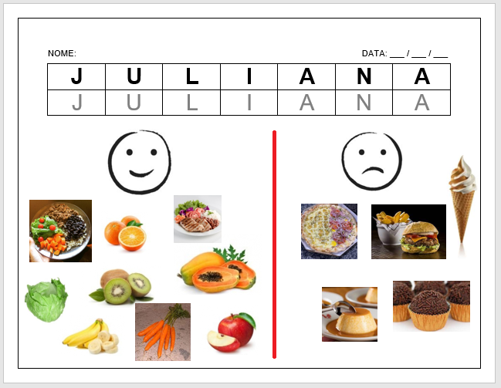

VIDEOAULA- PROFESSORA ROSE- AS FRUTAS
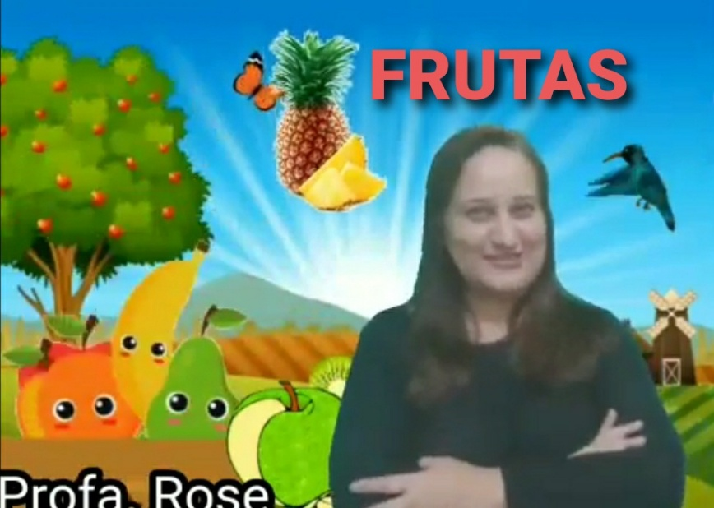
CLIQUE NO LINK ABAIXO PARA ASSISTIR

LINK: https://youtu.be/Hod0JA7rg-U

ATIVIDADE 6
ORIENTAÇÕES PARA A ATIVIDADE:

APÓS O VÍDEO CONVERSE COM A CRIANÇA SOBRE A IMPORTÂNCIA DE TER HÁBITOS SAUDÁVEIS NA ALIMENTAÇÃO E QUE DEVEMOS COMER FRUTAS COM FREQUENCIA, POIS É UM ALIMENTO RICO EM VITAMINAS E FAZ BEM PARA A SAÚDE E PARA O SEU DESENVOLVIMENTO, AJUDANDO NA PREVENÇÃO DE DOENÇAS.

AGORA QUE VOCÊ JÁ APRENDEU UM POUCO MAIS SOBRE AS FRUTAS; VAMOS FAZER ATIVIDADE ABAIXO:
- EM UMA FOLHA ESCREVA SEU NOME E A DATA.
- RESPONDA PARA ALGUÉM DA SUA CASA: DAS FRUTAS QUE APARECERAM NO VÍDEO QUAL A SUA FRUTA PREFERIDA?
- DESENHE NO PAPEL A SUA FRUTA PREFERIDA E ESCREVA NA FRENTE DO DESENHO O NOME DA FRUTA.
- CONTE QUANTAS LETRAS TEM O NOME DA FRUTA QUE ESCREVEU E REGISTRE NA FRENTE DO NOME.

VEJA O MODELO ABAIXO

EXEMPLO

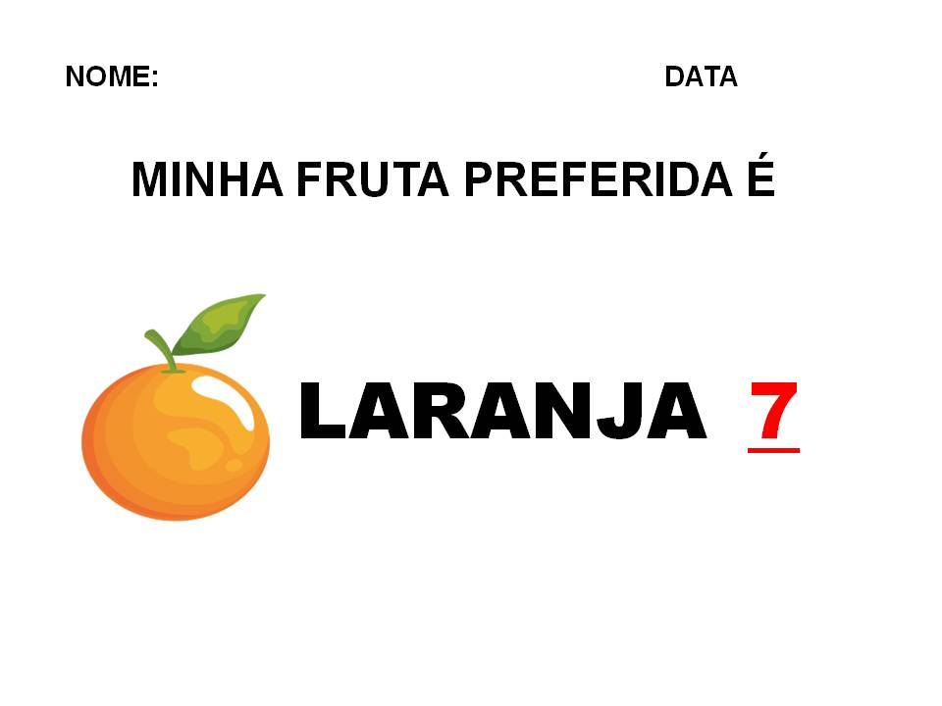
CASO TENHA MAIS FRUTAS PREFERIDAS E QUISER DESENHAR VOCÊ PODERÁ FAZER SEM PROBLEMAS OK

NÃO SE ESQUEÇAM DAS FOTOS

ATIVIDADE 7

SUGESTÃO DE ATIVIDADE PARA INCENTIVAR O CONSUMO DE FRUTAS:

COMO JÁ SABEMOS AS FRUTAS ALÉM DE IMPORTANTES PARA A SAÚDE SÃO DELICIOSAS; ENTÃO QUE TAL ESCOLHERMOS ALGUMAS FRUTAS PARA PREPARAR COM A AJUDA DE ALGUÉM DA SUA FAMÍLIA UMA DELICIOSA: SALADA DE FRUTAS? APROVEITE ESTE MOMENTO PARA SENTIR O CHEIRO DAS FRUTAS, SUA TEXTURA, FORMAS E TAMBÉM DESFRUTE DA COMPANHIA DE QUEM IRÁ TE AJUDAR!

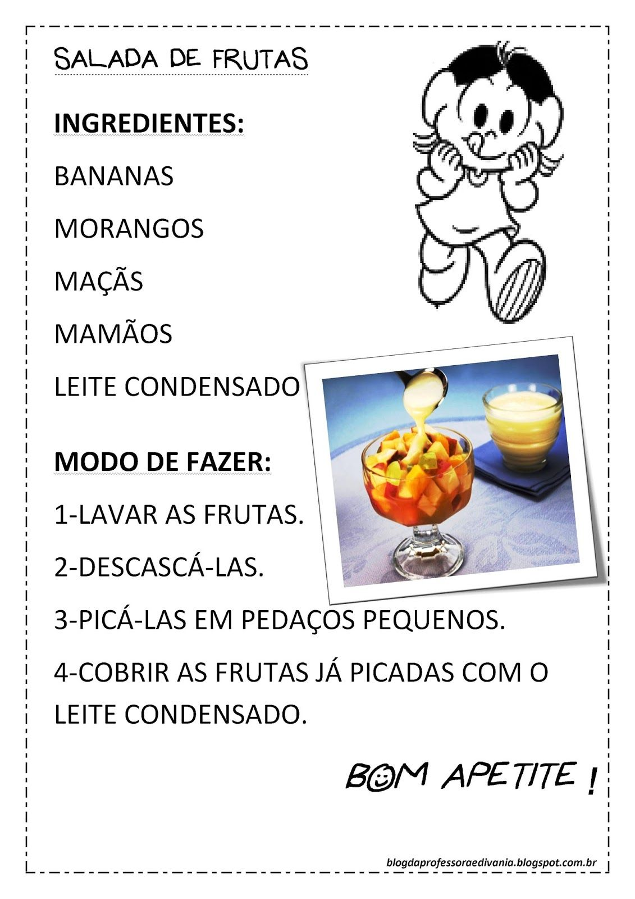

LEMBRANDO QUE VOCÊ PODERÁ USAR AS FRUTAS QUE VOCÊ TIVER OU PREFERIR!
NÃO SE ESQUEÇAM DE REGISTRAR TUDO COM FOTOS!

VIDEO DO PROFESSOR PAULO – O QUE ANA SABE SOBRE ALIMENTAÇÃO SAUDÁVEL
CLIQUE NO LINK ABAIXO PARA ASSISTIR

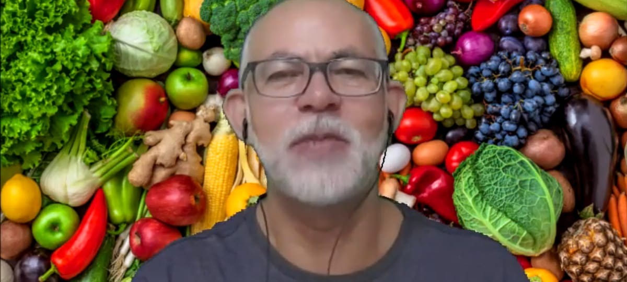
https://www.youtube.com/watch?v=BFFHg2hnV0I

ATIVIDADE 8

APÓS ASSISTIR AO VÍDEO CONVERSE COM UM ADULTO E IDENTIFIQUEM JUNTOS DOIS ALIMENTOS “NÃO MUITO SAUDÁVEIS” QUE SUA FAMÍLIA CONSOME REGULARMENTE. PERGUNTE SOBRE PORQUE É TÃO DIFÍCIL MUDAR NOSSOS HÁBITOS ALIMENTARES.
DEPOIS DISSO; EM UMA FOLHA DE SULFITE VOCÊ VAI ESCREVER SEU NOME E A DATA NA PARTE SUPERIOR DA FOLHA E, COM A AJUDA DE UM ADULTO VOCÊ VAI ESCREVER LOGO ABAIXO OS NOMES DESSES DOIS ALIMENTOS “NÃO MUITO SAUDÁVEIS” COM UM LAPIS (GRAFITE). EM SEGUIDA VOCÊ DEVERÁ CONTORNAR AS LETRAS COM UMA CANETINHA AMARELA. EU SUGIRO QUE VOCÊ RECEBA AJUDA APENAS PARA ESCREVER OS NOMES E QUE VOCÊ FAÇA O CONTORNO DAS LETRAS COM CANETINHA AMARELA SOZINHO (A) SEM AJUDA.

ATIVIDADE 9
CLIQUE NO LINK DO VÍDEO ABAIXO E DIVIRTA-SE BASTANTE CANTANDO E DANÇANDO COM ESSA MÚSICA DA “TURMINHA ANIMAL”
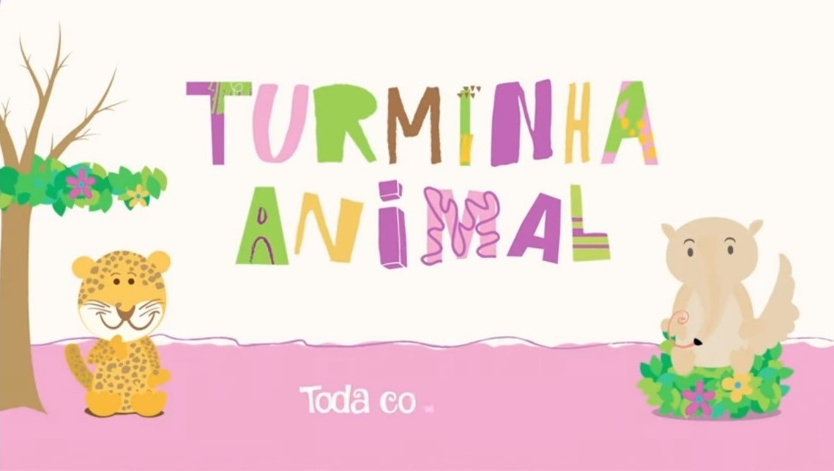
https://youtu.be/3-NibWZcW1U

ATIVIDADE 10
QUE TAL APRENDER AINDA MAIS SOBRE ALIMENTAÇÃO ENQUANTO VOCÊ SE DIVERTE VENDO O VÍDEO DE UMA HISTORINHA DA TURMA DA MÔNICA NARRADA POR UMA MAMÃE? CLIQUE NO LINK ABAIXO E DIVIRTA-SE!!!
LOGO EM SEGUIDA, REALIZE A ATIVIDADE PROPOSTA
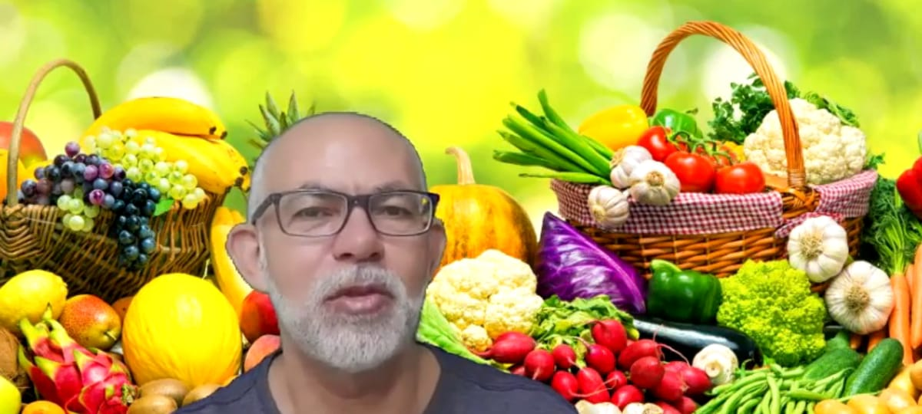
https://youtu.be/uYfXMeT8cTk
PROPOSTA DE ATIVIDADE

APÓS ASSISTIR AO VÍDEO COM A HISTORINHA DA TURMA DA MÔNICA SOBRE ALIMENTAÇÃO SAUDÁVEL VOCÊ DEVERÁ FAZER O SEGUINTE:
EM UMA FOLHA DE SULFITE ESCREVA SEU PRIMEIRO NOME E A DATA NA PARTE SUPERIOR. A SEGUIR VOCÊ DEVERÁ DESENHAR UM ALIMENTO QUE FAZ PARTE DO SEU DIA A DIA EM CASA E QUE É CEM POR CENTO SAUDÁVEL.
BOM TRABALHO E DIVIRTA-SE!!!

CRÉDITOS:
VIDEOAULA PROFESSORA JULIANA – ALIMENTAÇÃO SAUDÁVEL: LEGUMES. DISPONÍVEL EM: https://www.youtube.com/watch?v=Z4_vR6T__LA .ACESSO EM 31 DE MAIO DE 2021.
VÍDEO MUSICAL – BENTO E TOTÓ: VIVA A VIDA VERDE. DISPONÍVEL EM: https://www.youtube.com/watch?v=iJ7UinSD0XA . ACESSO EM 31 DE MAIO DE 2021.
VIDEOAULA PROFESSORA ANDRÉIA – ALIMENTAÇÃO SAUDÁVEL: PIRÂMIDE ALIMENTAR. DISPONÍVEL EM https://www.youtube.com/watch?v=7Louv_xZ3mw . ACESSO EM 31 DE MAIO DE 2021.
VIDEOAULA PROFESSORA ROSE- DISPONÍVEL EM :
https://youtu.be/Hod0JA7rg-U ACESSO EM 28 DE MAIO DE 2021.
IMAGEM DE FRUTAS- DISPONÍVEL EM https://pt.vecteezy.com/arte-vetorial/553324-ilustracao-de-fruta-laranja- ACESSO EM 28 DE MAIO DE 2021.
RECEITA SALADA DE FRUTAS- DISPONÍVEL EM https://br.pinterest.com/pin/175499716708685887/ - ACESSO EM 28 DE MAIO DE 2021.
VÍDEO DO PROF. PAULO – O QUE ANA SABE SOBRE ALIMENTAÇÃO SAUDÁVEL. DISPONÍVEL EM: https://www.youtube.com/watch?v=BFFHg2hnV0I – ACESSO EM 31/05/2021.
VÍDEO MUSICAL “PALAVRA CANTADA” TURMINHA ANIMAL. DISPONÍVEL EM: https://youtu.be/3-NibWZcW1U - ACESSO EM 31/05/2021.
VÍDEO DA TURMA DA MÔNICA, “ALIMENTAÇÃO SAUDÁVEL”.
DISPONÍVEL EM: https://youtu.be/uYfXMeT8cTk - ACESSADO EM 31/05/2021.

